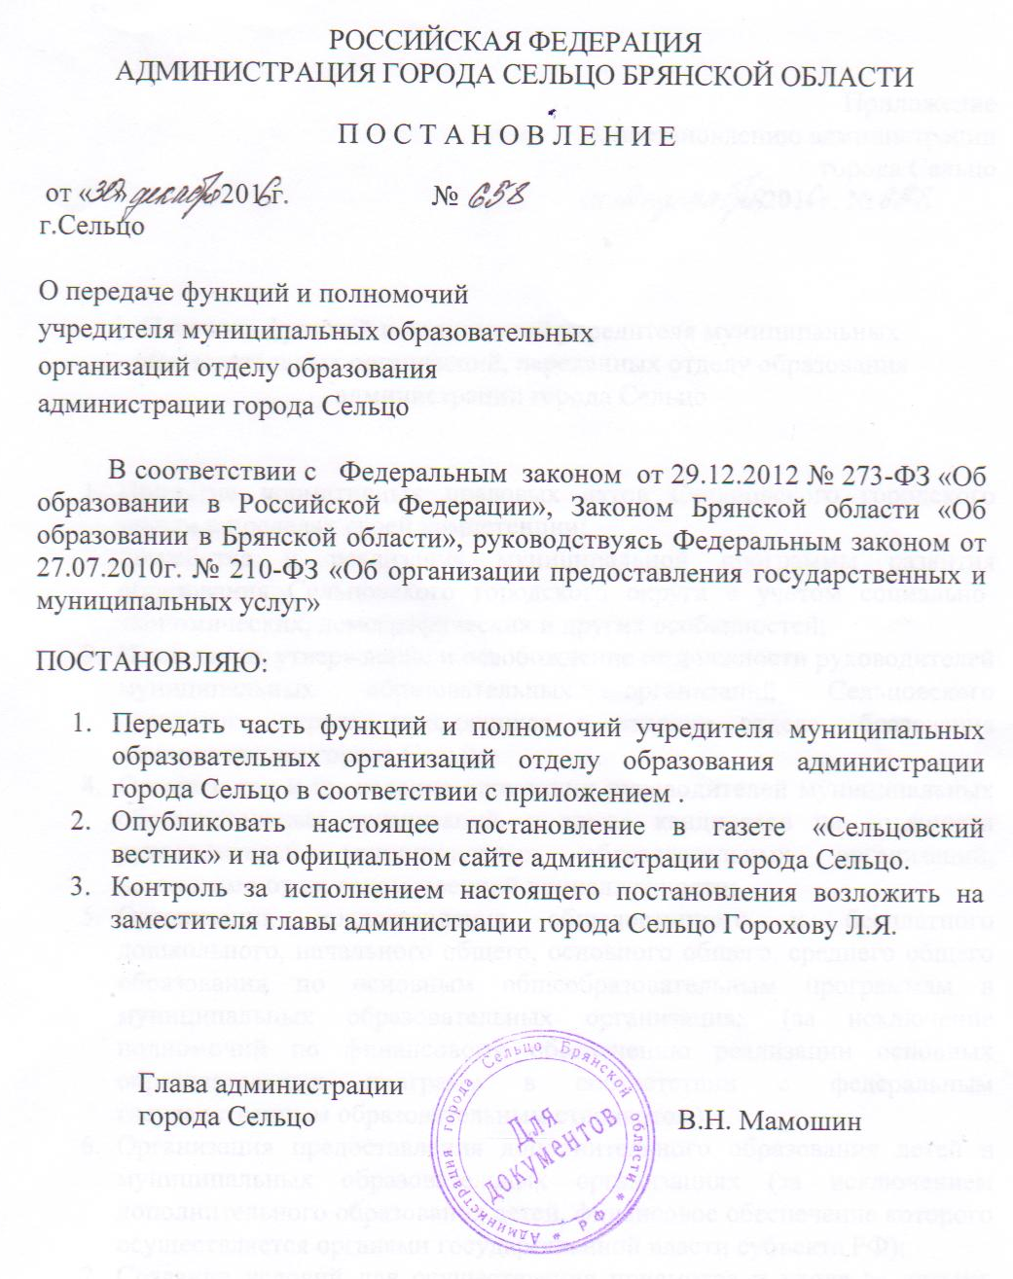

Приложение
к постановлению администрации
города Сельцо
от «30 » декабря 2016 г. №658

Перечень функций и полномочий учредителя муниципальных образовательных организаций, переданных отделу образования администрации города Сельцо

- Принятие нормативных правовых актов Сельцовского городского округа в пределах своей компетенции;
- Разработка и реализация муниципальной программы развития образования Сельцовского городского округа с учетом социально-экономических, демографических и других особенностей;
- Назначение, утверждение и освобождение от должности руководителей муниципальных образовательных организаций Сельцовского городского округа, находящихся в ведении отдела образования администрации города Сельцо;
- Организация и проведение аттестации руководителей муниципальных образовательных организаций, а также кандидатов на должности руководителей муниципальных образовательных организаций, независимо от их ведомственной принадлежности;
- Организация предоставления общедоступного и бесплатного дошкольного, начального общего, основного общего, среднего общего образования по основным общеобразовательным программам в муниципальных образовательных организациях (за исключение полномочий по финансовому обеспечению реализации основных образовательных программ в соответствии с федеральным государственным образовательным стандартом);
- Организация предоставления дополнительного образования детей в муниципальных образовательных организациях (за исключением дополнительного образования детей, финансовое обеспечение которого осуществляется органами государственной власти субъекта РФ);
- Создание условий для осуществления присмотра и ухода за детьми, содержания детей в муниципальных образовательных организациях;
- Организация предоставления летнего (каникулярного) отдыха, оздоровления и занятости детей и подростков на территории Сельцовского городского округа;
- Учет детей, подлежащих обучению по образовательным программам дошкольного, начального общего, основного общего и среднего общего образования, закрепление муниципальных образовательных организаций за конкретными территориями Сельцовского городского округа;
- Подготовка предложений о создании, реорганизации, изменении типа и ликвидации муниципальных образовательных организаций;
- Утверждение муниципального задания в соответствии с предусмотренными Уставом муниципальной образовательной организации, основными видами деятельности;
- Согласование плана финансово-хозяйственной деятельности муниципальных образовательных организаций;
- Осуществление контроля за деятельностью муниципальных образовательных организаций в пределах своей компетенции;
- Обеспечение подготовки проектов муниципальных актов администрации города Сельцо;
- Организация предоставления психолого-педагогической, медицинской и социальной помощи обучающимся, испытывающим трудности в освоении основных общеобразовательных программ, своем развитии и социальной адаптации;
- Обеспечение открытости и доступности информации о системе образования, в том числе путем размещения информации на официальном сайте отдела образования в сети Интернет;
- Осуществление иных, установленных Федеральным Законом «Об образовании в Российской Федерации», Законом Брянской области «Об образовании в Брянской области» и иными нормативными правовыми актами Брянской области и города Сельцо полномочий в сфере образования.

